Seminario de Especialización - Proyecto final
Integrantes: Marcelo Chávez - Mariuxi Quimis - Ricardo Mora
2024-03-11

Introducción
Hoy en día se considera que los factores como la calidad del agua, la disponibilidad de hábitat y la presencia de contaminantes en los ríos poseen una gran afectación para la preservación de la diversidad de especies y la distribución de las poblaciones de macroinvertebrados acuáticos dentro de cuencas hidrográficas en el Ecuador. Por lo que, diversos estudios sugieren una relación directa entre las condiciones ambientales y la evolución de estas especies en los ecosistemas acuáticos.
El presente trabajo se basa en los datos de muestras tomadas en 11 cuencas hidrográficas dentro del territorio ecuatoriano en los años 1995 y 2021, las cuales se componen de 8 variables Físico-Químicas y 6 variables ecológicas; con el fin de analizar posibles correlaciones entre ambos grupos de variables, así como también identificar los cambios significativos a través de los valores atípicos que se puedan dar entre un año a otro.
Para ello, se plantea como pregunta de investigación si ¿Existe una correlación significativa entre las condiciones ecológicas y las reacciones físico-químicas en las 11 cuencas hidrográficas ecuatorianas, lo cual influye en la evolución de las especies de macro invertebrados?

Metodología
La metodología a seguir en este trabajo es a través de los métodos multivariantes y de robustez los cuales son: el Detect Deviating Cells (DDC), el Análisis de Componentes Principales (PCA), el MacroPCA; y la representación gráfica a través del BIPLOT con la finalidad de analizar las similaridades y posibles correlaciones que pueden existir entre las variables físico-químicas y las variables ecológicas, así como observar las agrupaciones entre los individuos observados.

Análisis Exploratorio de los índices Físico-Químicos y Ecológicos
Se realizó como una vista general un Boxplot para visualizar los valores atípicos y como se encuentran distribuidos en las variables dentro de los años 1995 y 2021. Sin embargo, a diferencia del método DDC, el boxplot no muestra mayor información de dichos valores atípicos con respecto a cada una de las observaciones, lo que también podría ocultar más valores atípicos, como se muestra en el apéndice 1.

Aplicación y comparación del DDC entre el PCA y el MacroPCA
La aplicación del DDC en los datos en el gráfico de la izquierda muestra instancias aisladas de valores anormales en múltiples variables. Por ejemplo, las variables ecológicas ABI, BMWP/Col, e IBF son indicadores de calidad del agua, las cuales muestran celdas de color rojo y naranjas para las observaciones del río PMB-08-1995 y PMB-10-1995; es decir los valores atípicos encontrados en ese mismo año para los indicadores ecológicos mencionados, representa un nivel alto de contaminación.
Respecto a la variable física-química conductividad, al presentar un valor atípico alto para la observación PMB-07-1995, indica que la contaminación de los sistemas acuáticos superficiales por lo general está asociada a un incremento de los valores de conductividad. A su vez, para la variable de oxígeno se presenta dos valores atípicos altos en las observaciones PMB-05-1995 y PMB-07-1995 y un valor atípico bajo para la observación PMB-09-2021.
Esto significa que al detectar una concentración menor de oxígeno a la correspondiente para una temperatura dada nos indica que estamos en una situación de subsaturación; de la misma manera valores mayores de oxígeno implica una sobresaturación, lo que perjudica a la preservación de las especies.
El DDC aplicado al MacroPCA tiende a dar mayor robustez de representación a la primera componente principal por lo que se visualiza de mejor manera valores bajos atípicos en su gran mayoría para las observaciones del 2021, por lo que como primera instancia se podría interpretar que en dicho año no existió resultados de contaminación en los ríos a comparación del otro año en 1995. Sin embargo, esto se refleja debido al contexto de pandemia que existió en el 2020 y ciertos rebrotes que surgieron hasta inicios del 2021.
Comparando las observaciones del año 1995 con las 2021 se puede indicar que en el año 1995 existía mejores condiciones físico-químicas para la preservación de especies marinas como mayor diversidad y mejores características del rio, a pesar de haber presentado en dos de sus casos niveles altos de contaminación; en cambio para el año 2021 las mismas observaciones de ríos presentan condiciones ecológicas con menor contaminación debido al contexto histórico de eventualidad de pandemia en el año anterior, pero con menores niveles de diversidad de especies.
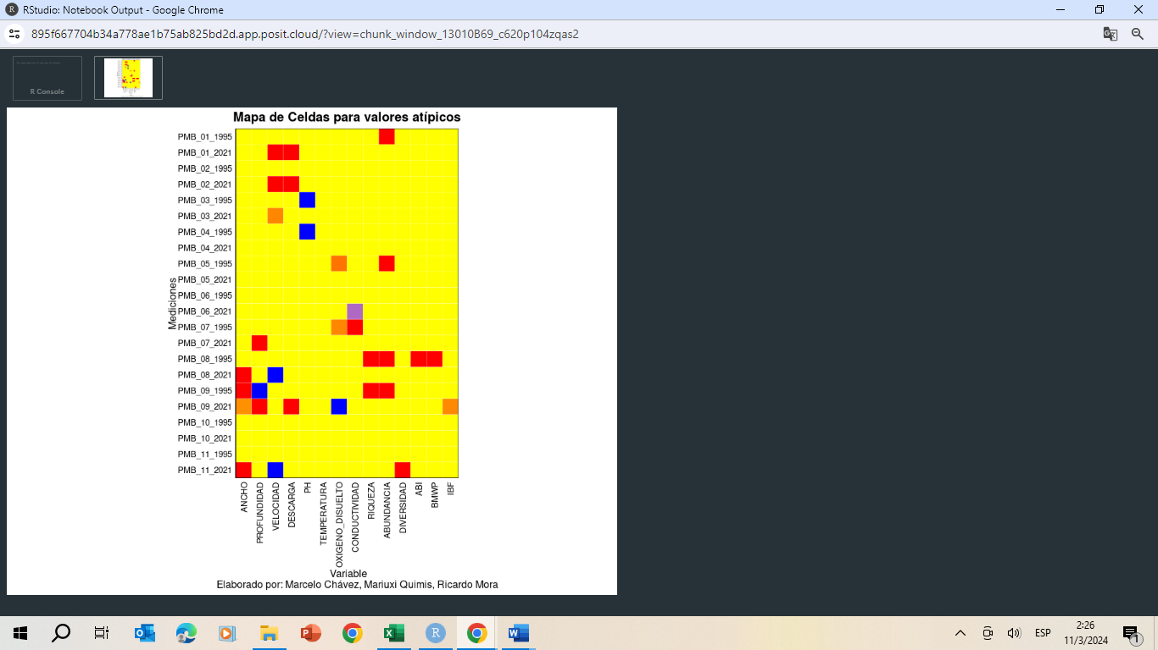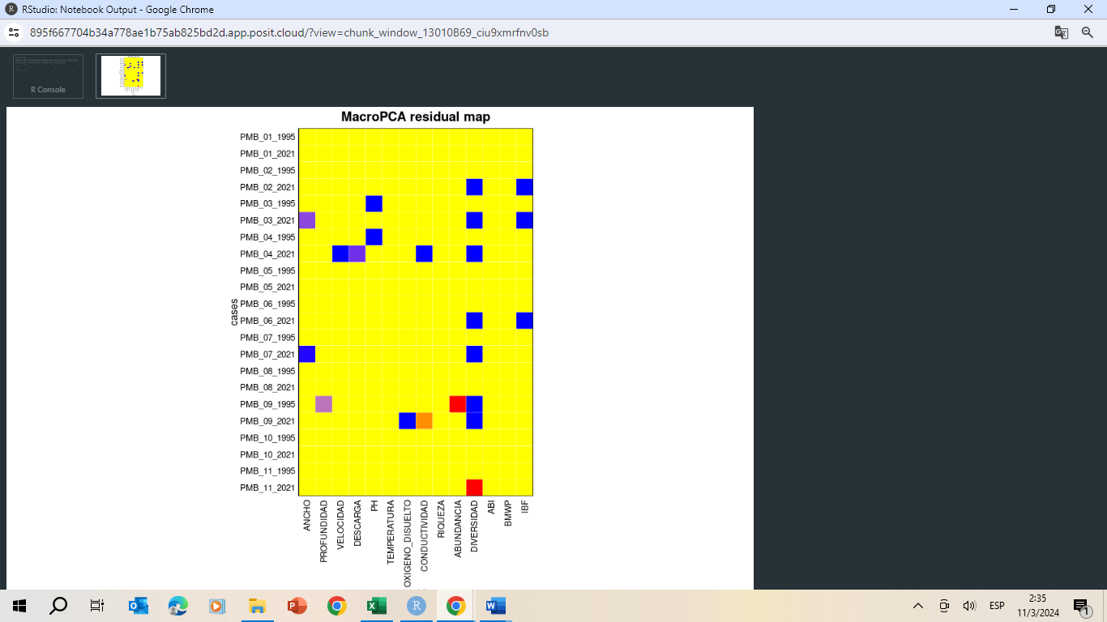

Aplicación y comparación de Biplot entre el PCA y el MacroPCA
Al analizar las componentes principales tanto para un método PCA tradicional como para un MacroPCA, se obtiene como resultado que la variabilidad se explica mejor hasta 5 dimensiones. Sin embargo, la diferencia se encuentra en que el MacroPCA, realiza un mejor ajuste de la varianza la cual logra concentrarla mejor en la primera componente a comparación de la primera componente del PCA tradicional, como se muestra en el apéndice 2 en los gráficos de sedimentación. El resumen de los resultados de las componentes principales para ambos métodos, se muestras en el siguiente cuadro:
MÉTODO | PC1 | PC2 | PC3 | PC4 | PC5
PCA tradicional | 2.17 | 1.51 | 1.35 | 1.30 | 1.05
MacroPCA | 5.59 | 2.28 | 1.76 | 1.27 | 1.02
La matriz de correlaciones que se visualiza en el apéndice 3 compara variables físico-químicas con los indicadores ecológicos, donde se encuentra que existe una alta correlación únicamente entre dichos indicadores con la variable Riqueza, lo cual señalaría que los indicadores ecológicos influyen en la riqueza y diversidad de las especies en los ríos.
Se obtuvo un KMO general de 0.44, lo cual es considerado bajo y podría sugerir que un análisis factorial puede no ser adecuado para estos datos. Contrariamente, la prueba de Barlett tiene un p-valor extremadamente bajo (3.472263e-236), indicando que las variables están correlacionadas y justificando un análisis factorial. La discrepancia podría deberse a la presencia de algunas variables con adecuaciones individuales de KMO bajas.
En la siguiente imagen, tanto para el biplot realizado con PCA tradicional (gráfico izquierdo) como el biplot realizado con MacroPCA (gráfico derecho) se pueden observar las agrupaciones que se forman para las observaciones de los ríos, en el cual se evidencia que en su mayoría las observaciones del año 1995 forman un clúster, así como las observaciones del año 2021 forman otro; esto se lo puede visualizar de mejor manera en el gráfico del apéndice 4.
Mediante ambos biplots se observan las agrupaciones de las variables que poseen mayor similaridad y a su vez se encuentran mayormente correlacionadas, como es el caso de las variables ecológicas las cuales tienen una alta correlación con la variable riqueza y cercanía a diversidad. En el biplot del PCA tradicional se evidencia una relación inversamente proporcional entre las variables IBF y temperatura; cuando en el biplot del MacroPCA, estas variables no poseen relación alguna significativa ya que sus direcciones en la gráfica forma un ángulo de casi 90 grados.
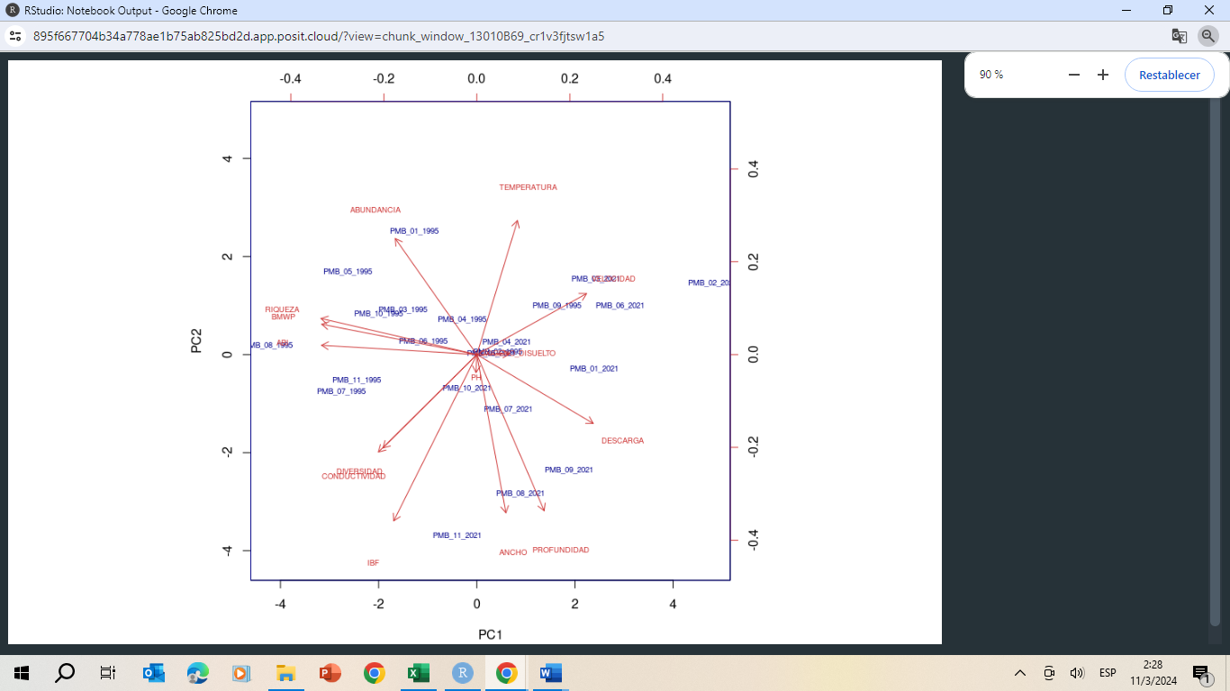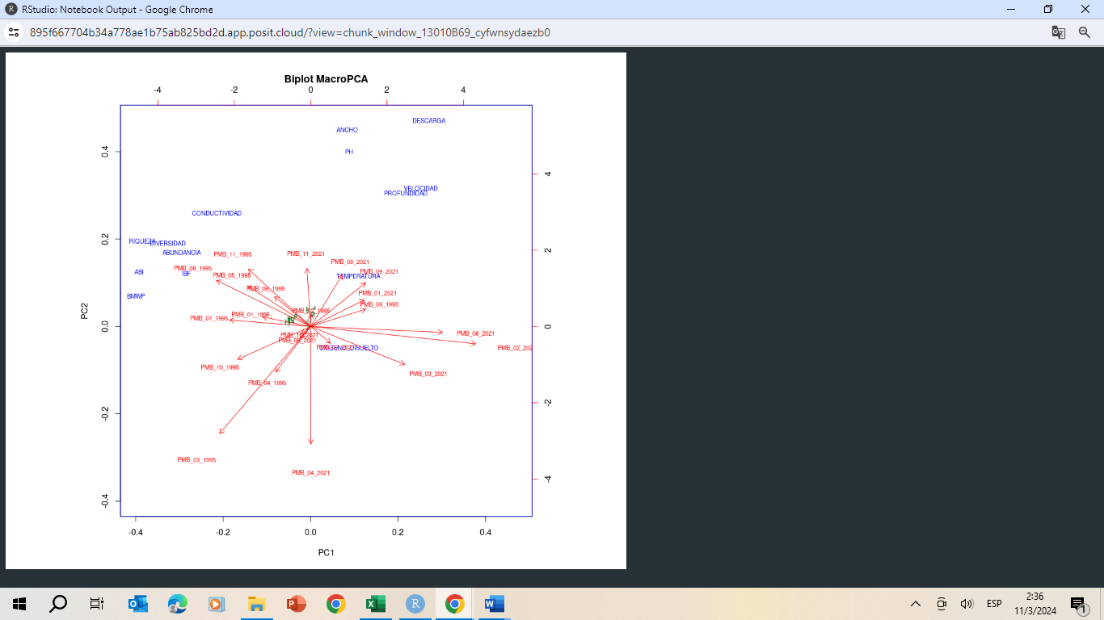Conclusiones
En conclusión, se evidencia que solo existe una correlación significativa entre las variables ecológicas con únicamente la variable física-química de riqueza. También se puede observar que el DDC aplicado con MacroPCA muestra más valores atípicos bajos relacionados a las observaciones del año 2021, debido a una eventualidad de pandemia que afectó a los resultados a comparación del año 19995, en el cual se muestra mejores condiciones para que se preserve la diversidad de las especies.
A través del biplot se puede observar las agrupaciones formadas tanto para las variables como para los individuos en el cual las observaciones se logran agrupan en mayor parte por el tipo de año.

Contribución de cada integrante del grupo
Por parte de todos los integrantes hubo aportación para el desarrollo del análisis:
Marcelo Chávez: Selección de la base de datos, scripts en R quarto para el análisis descriptivo, realización del PCA tradicional, y la codificación gráfica de los biplots. Mariuxi Quimis: Desarrollo del MacroPCA y del DDC tanto para el PCA tradicional como el MacroPCA.
Ricardo Mora: Análisis de las técnicas aplicadas, pregunta de investigación, redacción y estructuración del documento.

Apéndice

Apéndice 1
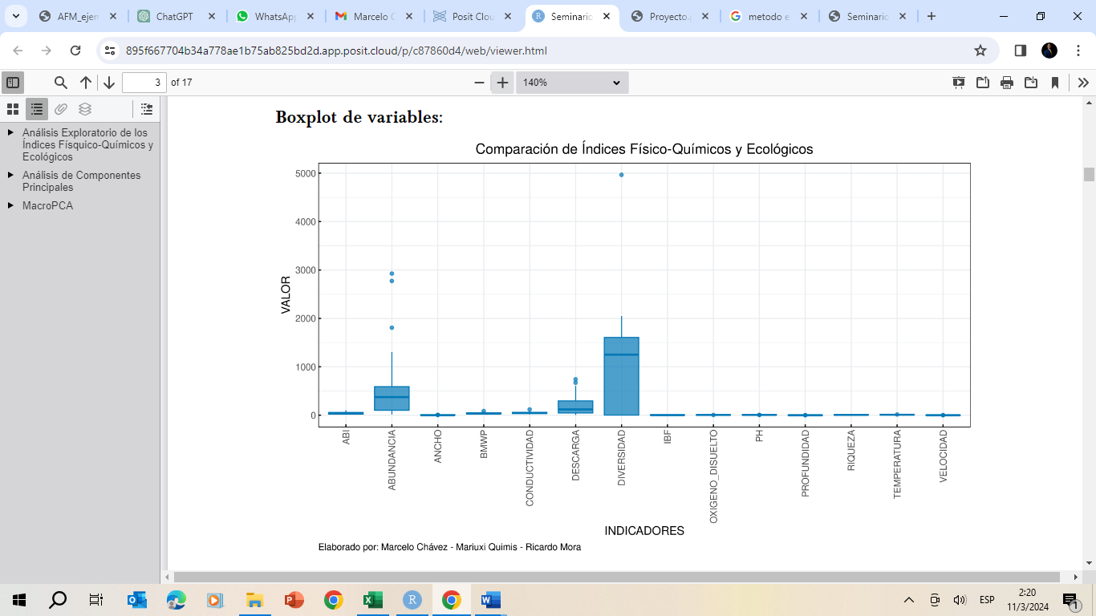

Apéndice 2
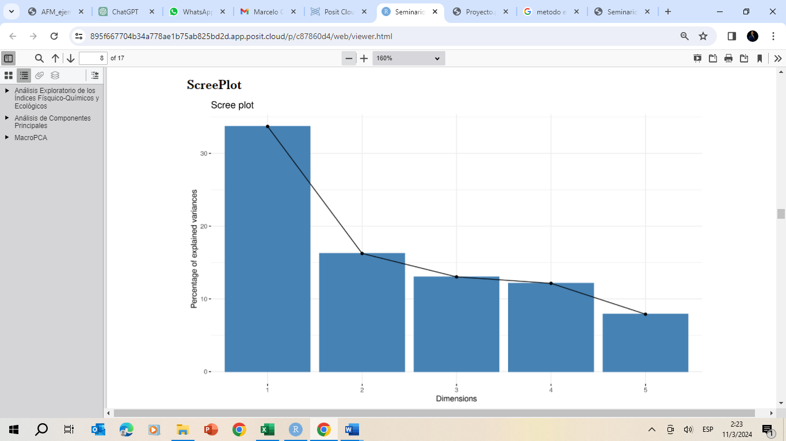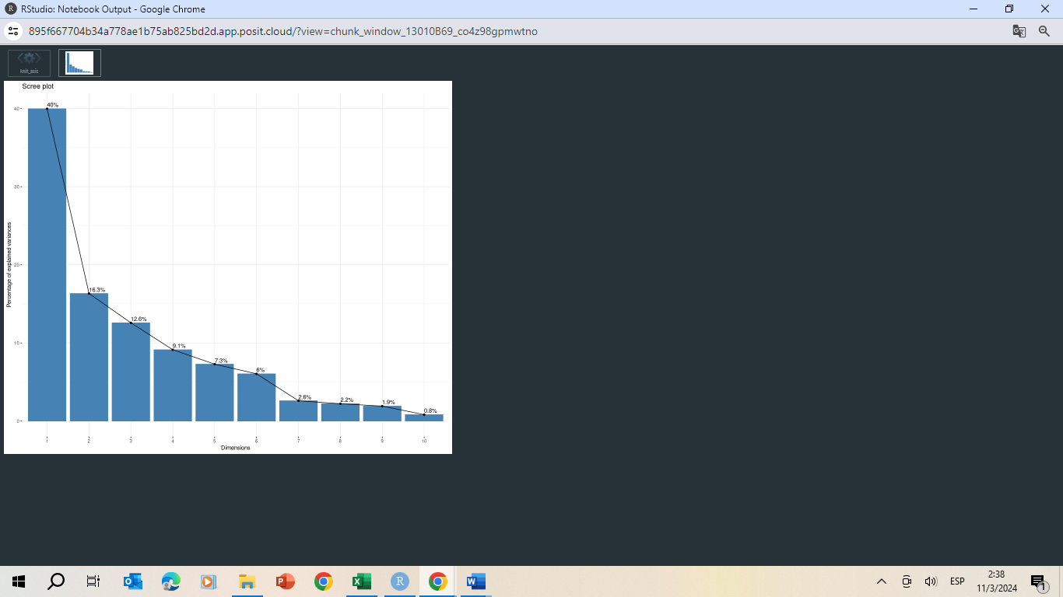

Apéndice 3
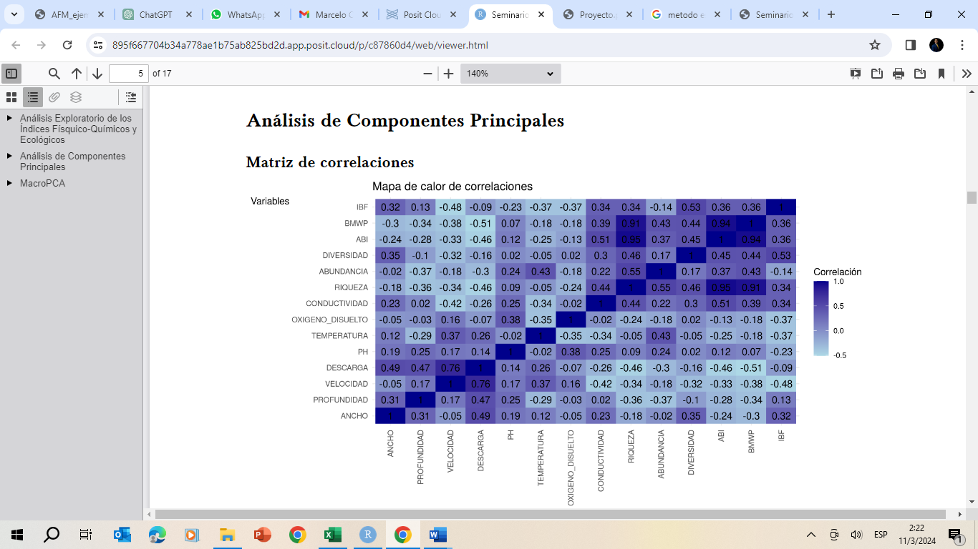

Apéndice 4
